Информация для учащихся
и родителей (законных представителей)
Весенние каникулы в МБОУ Первомайской СОШ– с 23.03.2020 по 31.03.2020.
Каникулы – это период, свободный от учебных занятий, который предоставляется для отдыха детей.
Как будут работать образовательные учреждения Ростовской области в период с 30.03.2020 по 03.04.2020?

Указом Президента Российской Федерации от 25 марта 2020 года № 206 в целях обеспечения санитарно-эпидемиологического благополучия населения в Российской Федерации объявлены нерабочие дни с 30 марта по 3 апреля включительно.
Вся система образования области, как и в других субъектах Российской Федерации, включая детские сады, школы, учреждения дополнительного, среднего профессионального и высшего образования, в эти определенные Указом Президента выходные дни работать не будет.
Задача очевидна – максимально уменьшить массовые скопления граждан в целях сбережения жизни и здоровья. Дети должны находиться дома под присмотром родителей (законных представителей).

Как будет организовано обучение детей после завершения каникул и выходных дней по Указу Президента РФ?

В соответствии с приказами и методическими рекомендациями Минпросвещения России, минобразования Ростовской области с 06.04.2020 до 12.04.2020 включительно общеобразовательные организации, расположенные на территории Ростовской области, переводятся на реализацию образовательных программ общего образования и дополнительных общеобразовательных программ с использованием электронного обучения и дистанционных образовательных технологий.
Если сроки мероприятий в целях обеспечения санитарно-эпидемиологического благополучия населения в Российской Федерации на федеральном уровне будут меняться, соответствующие коррективы будут вноситься и на уровне Ростовской области.

Официальные документы

РАСПОРЯЖЕНИЕ ГУБЕРНАТОРА РОСТОВСКОЙ ОБЛАСТИ от 25.03.2020 № 52 г. Ростов-на-Дону О внесении изменений в распоряжение Губернатора Ростовской области от 16.03.2020 № 43 «О введении режима повышенной готовности на территории Ростовской области и мерах по предотвращению распространения новой коронавирусной инфекции (2019 – nCoV)».
Приказ Минпросвещения России от 17.03.2020 № 103 «Об утверждении временного порядка сопровождения реализации образовательных программ начального общего, основного общего, среднего общего образования, образовательных программ среднего профессионального образования и дополнительных общеобразовательных программ с применением электронного обучения и дистанционных образовательных технологий».
Приказ Министерства общего и профессионального образования Ростовской области от 20.03.2020 № 213 «О введении в ОУ РО временной реализации образовательных программ начального общего, основного общего, среднего общего образования, образовательных программ среднего профессионального образования и дополнительных общеобразовательных программ с применением электронного обучения и дистанционных образовательных технологий».
Ответы Министра образования РО на часто задаваемые вопросы о дистанционном обучении
В этот период будет организован образовательный процесс в дистанционной форме
с 06.04.2020
Что значит дистанционное обучение?
(см. вкладку «дистанционное обучение»)
При организации обучения в дистанционной форме учащиеся не посещают МБОУ Первомайскую СОШ. Обучение будет организовано в соответствии с временным порядком дистанционного обучения. В Минпросвещения России подготовили методические рекомендации по организации дистанционного обучения по каждому предмету.
В настоящее время педагоги и МБОУ Первомайская СОШ готовятся к переходу на дистанционное обучение с 06.04.2020.
Для учащихся 1-4 классов, в случае необходимости, на период дополнительных каникул в МБОУ Первомайской СОШ будут организованы дежурные классы (см. график)
Расписание уроков и внеурочных занятий дежурных 1-4 классов
В какие сроки будут организованы всероссийские проверочные работы и досрочный ЕГЭ?
Досрочный период проведения ЕГЭ перенесен в основные сроки.
График проведения всероссийских проверочных работ будет доведен до школ дополнительно.
ГОРЯЧИЕ ЛИНИИ

№ п/п | Горячая линия | Телефон | Режим работы
1 | Горячая линия по вопросам организации дистанционного обучения | 8(86385) 2-80-59 | с 9.00 до 18.00 будние дни  с 13.00 до 14.00 обед
2 | Горячая линия по вопросам организации дистанционного обучения | 8(86385) 2-11-65 | с 9.00 до 17.00 будние дни  с 13.00 до 14.00 обед
3 | Горячая линия по вопросам организации дистанционного обучения и по недопущению распространения коронавирусной инфекции | 8(86385) 2-80-67 | с 9.00 до 18.00 будние дни  с 13.00 до 14.00 обед

Горячие линии по организации дистанционного обучения и работы школ и колледжей в условиях сложившейся эпидемиологической ситуации
Для консультирования по вопросам работы школ, колледжей и техникумов, обеспечивающих дистанционную форму обучения, действуют две горячие линии:
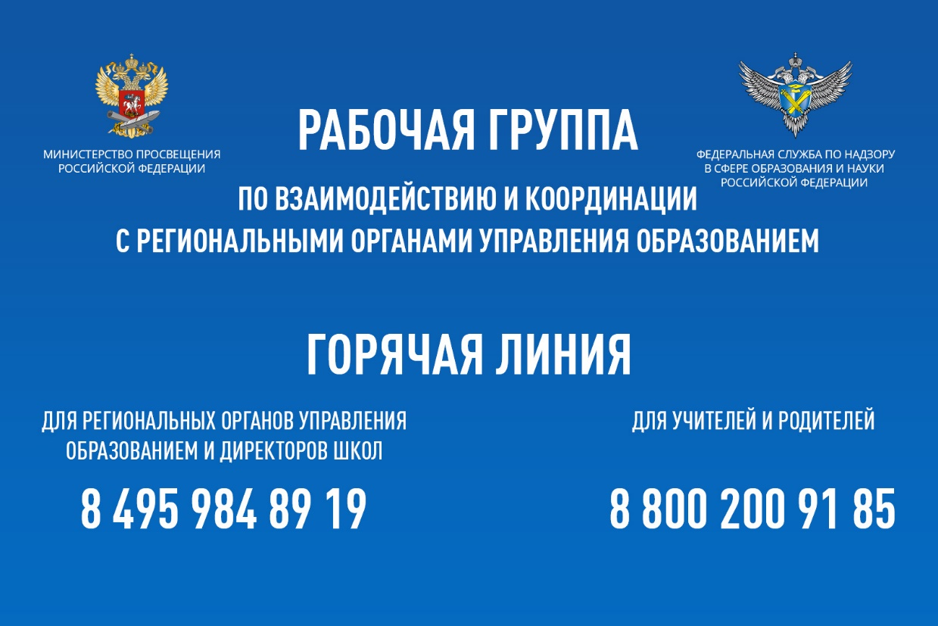
Горячая линия по координации и поддержке региональных и муниципальных органов управления образованием и руководителей образовательных организаций: +7 (495) 984-89-19.
Горячая линия методической поддержки учителей и родителей: +7 (800) 200-91-85.
Горячая линия по вопросам среднего профессионального образования: +7 (977) 978-29-69, +7 (977) 978-30-31, +7 (985) 457-67-15 (для лиц с ограниченными возможностями здоровья и инвалидов, а также по вопросам движения «Абилимпикс»).
Горячие линии также организованы в каждом регионе. Номера их телефонов должны быть размещены на официальных сайтах органов управления образованием.
Все вопросы, связанные с работой школ в условиях сложившейся эпидемиологической ситуации и обеспечением дистанционного обучения, контролирует специально созданная Минпросвещения России и Рособрнадзором рабочая группа по взаимодействию и координации с региональными органами управления образованием.
Сопредседателями рабочей группы стали заместитель Министра просвещения Российской Федерации Дмитрий Глушко и временно исполняющий обязанности руководителя Федеральной службы по надзору в сфере образования и науки Анзор Музаев.

https://стопкоронавирус.рф/
По вопросам коронавирусной инфекции:
Горячая линия министерства здравоохранения Ростовской области по телефону:
8-928-767-38-91.
Горячая линия Управления Роспотребнадзора по Ростовской области:
8 (863) 251-06-12,
8 (800) 100-74-17,
8-928-169-96-18,
8 (863) 282-82-64.

Памятка для родителей «Рекомендации по организации физической активности в период дистанционного обучения»
Памятка "Как вести себя на нерабочей неделе"
Памятка "Как отличить COVID-2019 от простуды"
Памятка "Как снизить риск заболеть коронавирусом"
Памятка "COVID2019: что точно не поможет"
Памятка "Что нужно знать о коронавирусе"

